Broj: 004/1-309/22-1922 Datum: 17.05.2022. godine

**INSTRUKCIJA ZA FITOSANITARNU INSPEKCIJU**

**ZA PREGLED I UZORKOVANJE BILJAKA NA PRISUSTVO**

***XYLELLA FASTIDIOSA***

*Xylella fastidiosa* (XF) je ksilemom-ograničena, teško-odgajiva bakterija, opisana kao prouzrokovač bolesti i poremećaja brojnih vrsta ekonomski veoma značajnih biljaka, među kojima su najbrojnije drvenaste višegodišnje vrste kao što su vinova loza, breskva, šljiva, trešnja, badem, maslina, kruška, citrusi, hrast, brijest, platan (blizu 600 vrsta mono i dikotiledonih biljaka). Najveću pažnju privukla je kao prouzrokovač Pirsove bolesti (Pierce's Disease - PD) vinove loze. Međutim, spektar domaćina ovog patogena još nije do kraja proučen jer XF kolonizira mnoge biljne vrste, među kojim su brojne ukrasne i korovske biljke, bez uočljivih posledica. Karakteristično je da se u biljkama nalazi isključivo u ksilemu. Prenosi se zaraženim biljnim materijalom, a takođe i insektima (*Cercopidae*, *Cicadellidae*) koji se hrane sisanjem sokova iz ksilema. Drugi vidovi širenja nisu zabilježeni.

**Rasprostranjenost**.- XF je uglavnom rasprostranjena na američkom kontinentu gde u pojedinim regionima značajno ugrožava gajenje vinove loze (*Vitis vinifera*) i citrusa. Veliki gubici zabilježeni su i u proizvodnji breskve (Phony peach disease) u jugoistočnom delu SAD i šljive (Plum leaf scorch) u Argentini. Glavni areal rasprostranjenja ove bakterije do skora bio je američki kontinent, prvenstveno zemlje tropskog i suptropskog pojasa. Međutim ispostavilo se da ni klimatski uslovi, kao ni geografske prepreke, nisu dovoljni da ograniče njenu rasprostranjenost. Prisustvo Xf utvrđeno je na hrastu u Kanadi, a od 1994. godine i na azijskom kontinentu, u vinovoj lozi na Tajvanu, bademu u Iranu i Turskoj.

Našu pažnju najviše privlači pojava ove bakterije na evropskom kontinentu. Od oktobra 2013. godine, iznenadno izumiranje stabala masline na jugu Italije povezano je sa prisustvom Xfu oboljelom tkivu. Utvrđeno je da se bakterija nalazi u stablima masline na preko 80.000 hektara u regiji Pulja. Opasnost od brzog širenja uslovila je krčenje oko 800.000 stabala masline u Italiji. Analize simptomatičnih biljaka trešnje, badema i oleandera, prisutnih u neposrednoj blizini zaraženih maslinjaka, takođe su potvrdile prisustvo bakterije i u ovim domaćinima. Posebnu opasnost predstavljaju ukrasne biljke kao rezervoari infekcije i izvori inokuluma. Prvi nalaz na Korzici i potom na priobalju Alpa (Francuska, 2015) upravo je povezan sa ukrasnim žbunom *Polygala myrtifolia* ili afrička mirta. Takođe, smatra se da je patogen u Evropu najverovatnije dospijo upravo biljkama ukrasne kafe uveženim iz Centralne Amerike. S obzirom na širok spektar domaćina, kao i njihovu rasprostranjenost u našoj poljoprivredi, šumarstvu, urbanom zelenilu i spontanoj flori, neophodan je maksimalan oprez svih institucija i pojedinaca koji se bave biljnom proizvodnjom i zaštitom bilja.

**Simptomi.**- Redovan pregled biljaka koje mogu biti zaražene patogenom je od presudnog značaja za rano otkrivanje simptoma infekcije. Simptomi variraju u zavisnosti od podvrste patogena, starosti i vrste biljaka, uslova spoljne sredine. Teško se mogu uočiti na biljkama starim godinu dana. Uopšteno, simptomi se mogu opisati kao: palež lišća, hloroza, kržljavost i zaostajanje u porastu, izumiranje vrhova mladara, opšte slabljenje, sušenje i izumiranje stabla u cjelini. Nastaju kao posledica invazije ksilema ćelijama bakterije koje blokiraju transport vode i hranljivih materija. Često se mogu pomješati sa promjenama izazvanim od strane drugih biotskih ili abiotskih faktora.

**Vinova loza**.- Rani simptomi primarne infekcije uočavaju se u vidu iznenadnog izumiranja tkiva počev od ivice lista ka centralnom nervu i peteljki. Zahvaćeno tkivo mijenja boju u mrku i oivičeno je zonom žute ili crvene boje, u zavisnosti od sorte (slika 1a i 1b). Vremenom, list se suši i opada, ostavljajući peteljku pričvršćenu za lastar (slika 1v). Usled neravnomerne lignifikacije i sazrevanja, na zaraženim lastarima se smjenjuju zone mrkog i zelenog tkiva (slika 1g). Naredne sezone iz zaraženih čokota razvijaju se slabi i hlorotični lastari. Opšte slabljenje dovodi do izumiranja zaraženih biljaka u potpunosti.

a

b

Foto1: J. Clark & A.H. Purcell, University of California, Berkeley (US)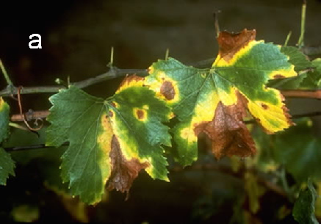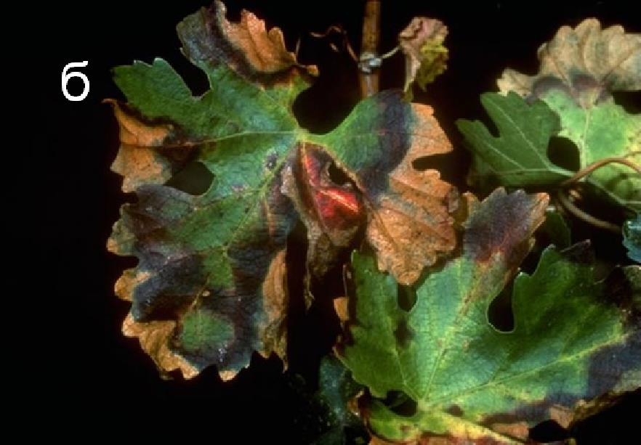

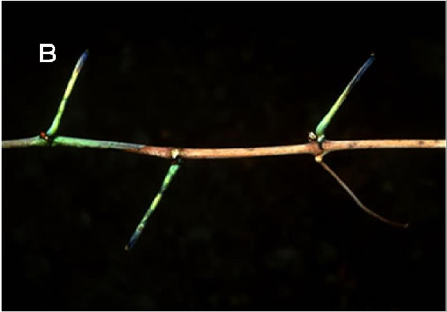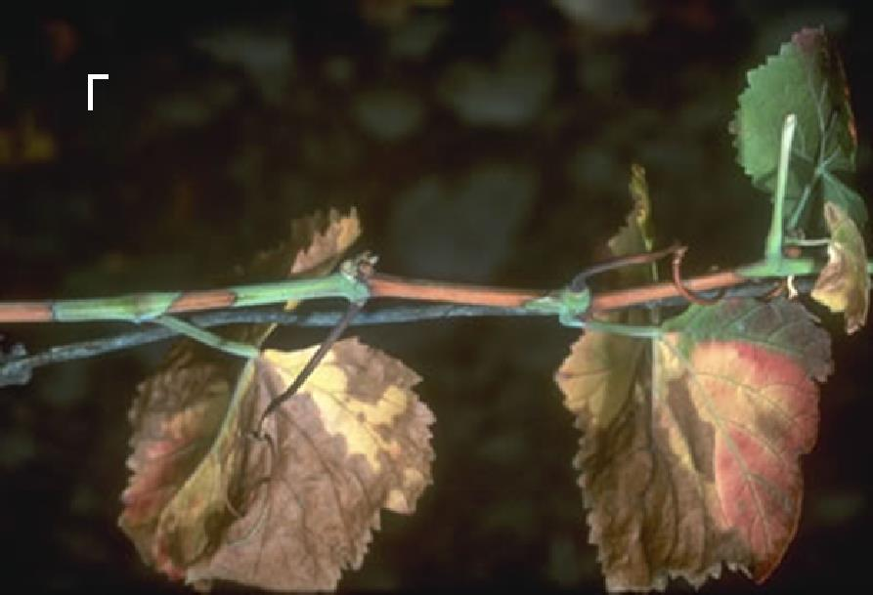

g

v

**Badem**.- Karakterističan simptom je palež lišća praćena umanjenom produktivnošću i slabljenjem zaraženih biljaka. Prvi simptomi mogu se uočiti tokom juna i jula meseca u vidu žutila oboda lista, a najuočljivi su krajem jula i tokom avgusta kada vrhove i obod lista zahvata nekroza i sušenje (Slika 2a). Između oboljelog i zdravog tkiva uočava se svjetlo žuta zona (Slika 2b), mada pri povišenim temperaturama i brzom razvoju simptoma njena pojava može izostati. Simptomi najprije zahvataju listove jedne grane, a potom se šire i na druge ramene grane zahvatajući na kraju cjelu krošnju. Zaražene biljke osetljivih sorata mogu opstati više godina, ali smanjenje prinosa nastupa par godina posle infekcije kod većine sorata.

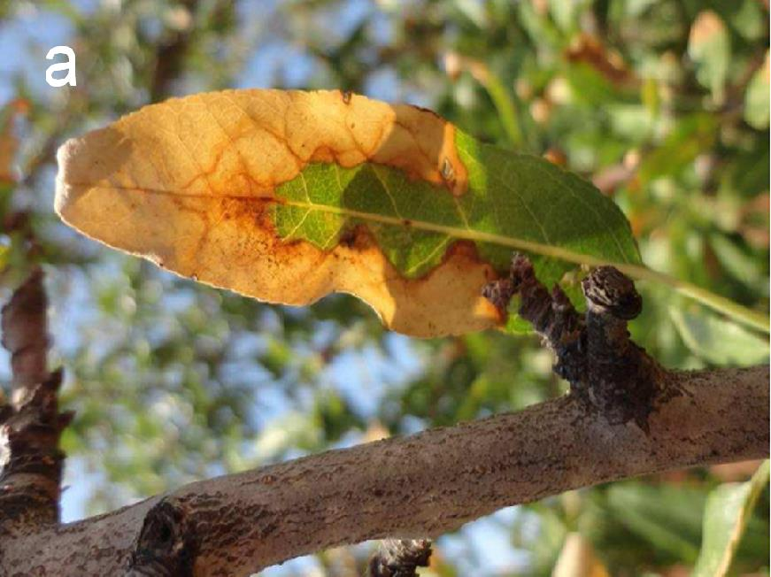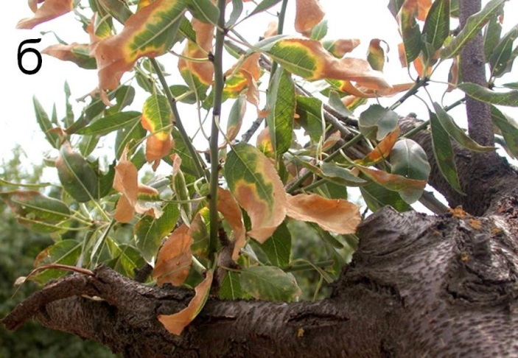

**a**

**b**

Foto 2: D. Boscia, CNR-Institute for Sustainable Plant Protection, IT

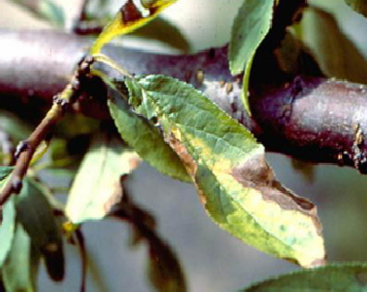**Šljiva**.- Slično bademu, Xf izaziva palež i ožegotine lista šljive. Promjene su najizraženije u drugoj polovini ljeta. Tada se na listovima može primjetiti nekroza koja zahvata obod i vrh lista (Slika 3). Ovi simptomi se mogu pomješati sa nedostatkom vode. Za razliku od lažne patuljavosti breskve, Xf može dovesti do potpunog izumiranja stabala šljive.

Foto 3: Russell F Mizell

**Breskva**.- Xf prouzrokuje oboljenje pod nazivom lažna patuljavost breskve. Bolest nije lako prepoznatljiva. Zaražena stabla formiraju zbijenu krošnju zbog skraćenih internodija na izdancima (Slika 4). Cvjetaju nekoliko dana pre zdravih biljaka, slabije rađaju, formiraju sitnije plodove koji imaju izraženiju boju. Za razliku od badema ili šljive, na lišću breskve nema paleži ili ožegotina. Listovi su tamno- zeleni, a u jesen lišće ostaje duže na granama. Zaražena mlada stabla breskve ne daju rod. Takođe, ova bakterija ne dovodi do izumiranja stabala breskve, ali povećava njihovu osetljivost prema drugim patogenima.

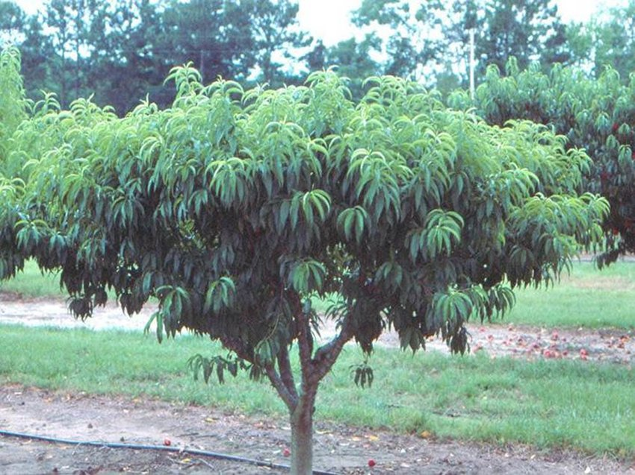

Foto 4: Russell F Mizell

**Trešnja**.- Simptomi tipa paleži lišća se najpre uočavaju tokom ljetnjih mjeseci. Lisna ploča nekrotira od ivice ka centralnom nervu i peteljci. Lišće dobija izgled kao da je spaljeno (Slika 5a). Zaražena stabla izumiru u potpunosti.

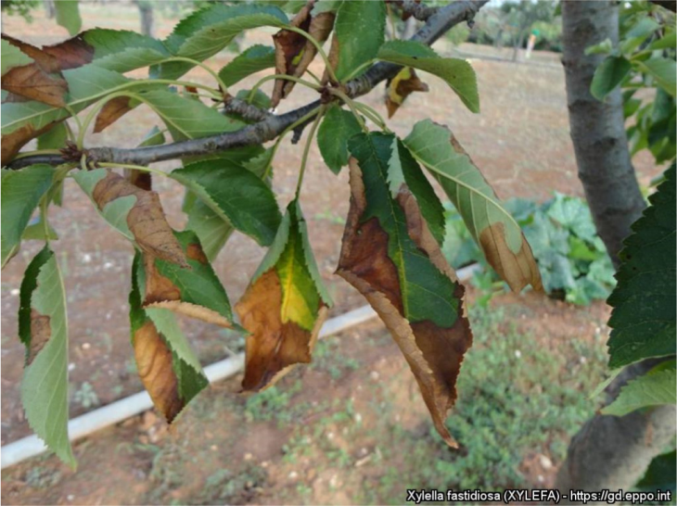

Foto 5: D. Boscia, CNR-Institute for Sustainable Plant Protection (IT).

**Maslina**.- Xf prouzrokuje tzv. sindrom brzog izumiranja masline koji se karakteriše sušenjem lišća (Slika 6a), izdanaka i manjih grana u krošnji (Slika 6b). U ranim fazama bolesti osušene grane su najpre neravnomjerno raspoređene u višim djelovima krošnje, dok se kasnije njihov broj povećava zahvatajući cjelu krošnju (Slika 6v). U Italiji je ovo oboljenje prouzrokovalo ogromne ekonomske štete.

**b**aaaa

**a**aaaa

Foto 6: D. Boscia, CNR-Institute for Sustainable Plant Protection (IT)

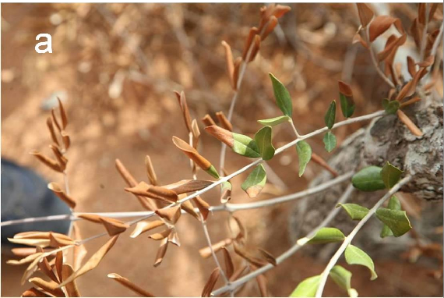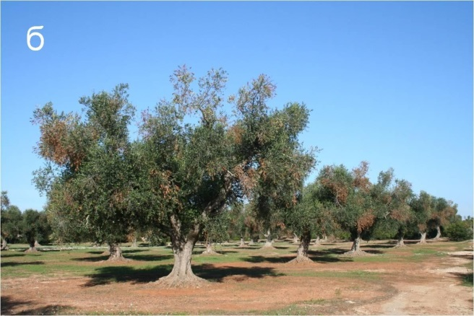

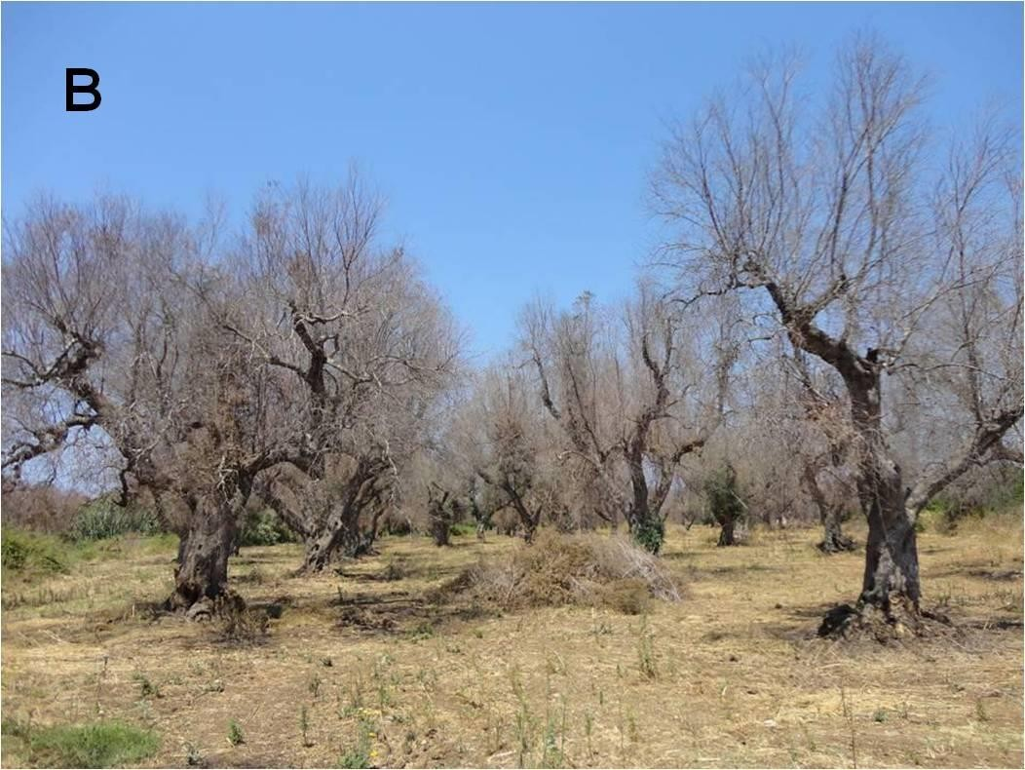

**v**aaaa

Foto 6: A. Obradović, Poljoprivredni fakultet, Beograd

**Šumsko bilje**.- Višegodišnje drvenaste biljke, široko rasprostranjene u šumskim sastojinama (javor, hrast) (Slika 7), kao i neke vrste parkovskog drveća (brest, platan), takođe su domaćini Xf. Zaraza se ispoljava u vidu simptoma tipa paleži i sušenja lišća, kao i postupnog slabljenja i sušenja stabala.

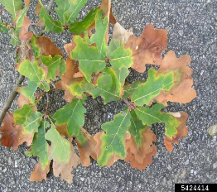

Photo 7: John Hartman, University of Kentucky

**Ukrasne biljke**.- Simptomi variraju u zavisnosti od starosti i vrste biljke, i uslova spoljne sredine. Opšti simptomi nastaju kao posledia razvoja bakterija u ksilemu i narušavanja sprovodne funkcije ovog tkiva, a ispoljavaju se u vidu **paleži listova, hloroze, sušenja izdanka, kržljavost**, dovodeći do opšteg slabljenja zaraženih biljaka.

Na biljkama afričke mirte, Xf izaziva palež listova (Slika 8) i sušenje grančica, dok na australijskom ruzmarinu dolazi do hloroze i sušenja listova.

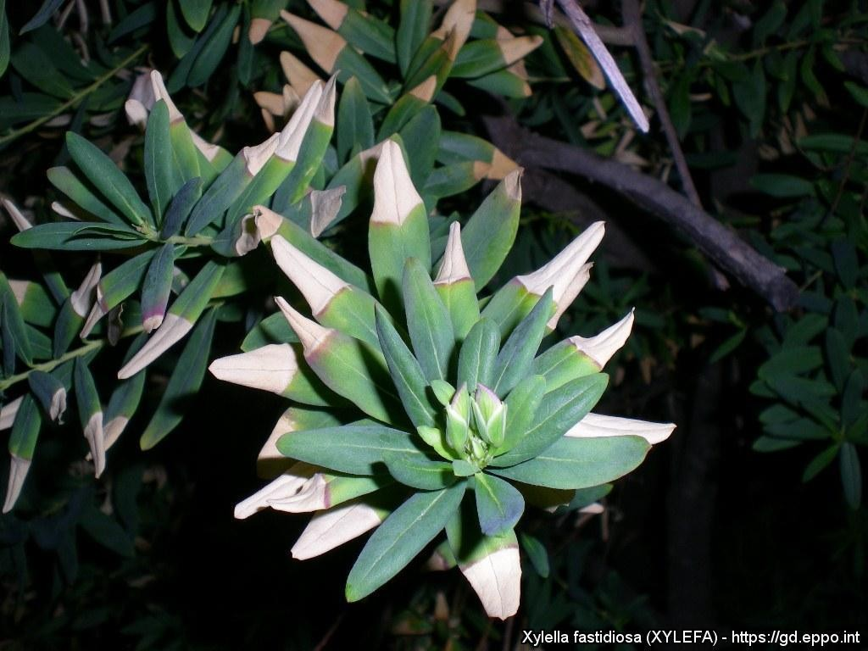

Foto 8: B. Legendre Anses, Plant Health Laboratory FR

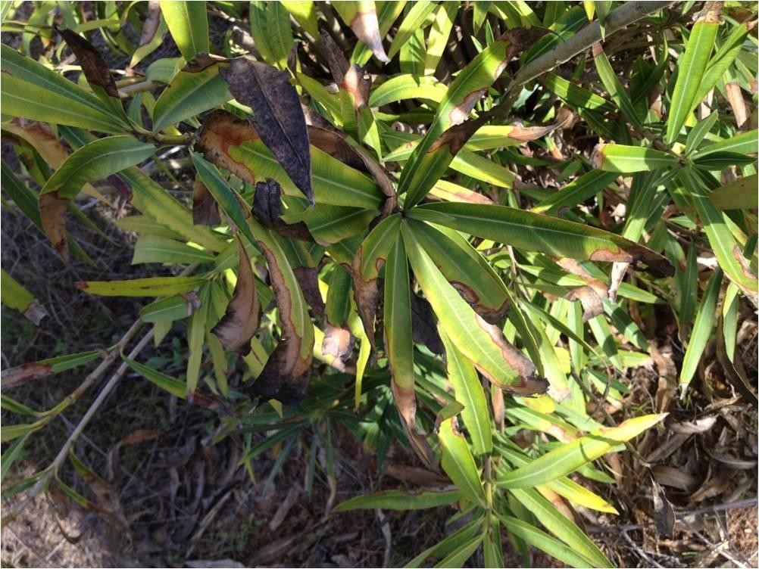Simptomi na biljkama **oleandera** ispoljavaju se takođe u vidu paleži listova (Slika 9) gde u početku dolazi do žutila na vrhu liske, koja kasnije nekrotira, i do sušenja izdanaka.

Foto 9: A. Obradović, Poljoprivredni fakultet, Beograd

Prisustvo Xf na listovima ukrasne **kafe** dovodi do nepravilnog formiranja listova, izražene hloroze i skraćivanja internodija.

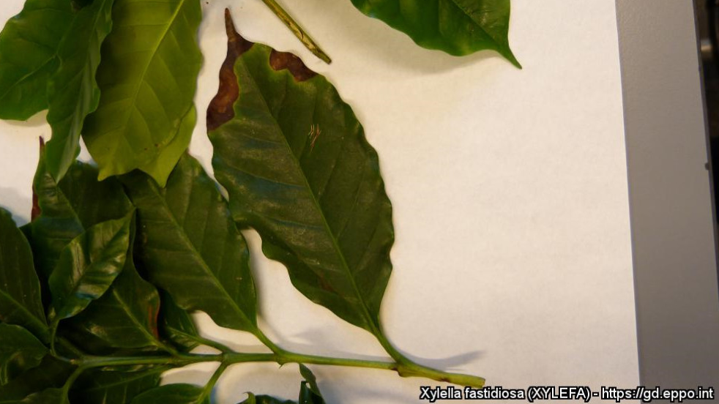

Foto 10:  Courtesy of M. Bergsma-Vlami, NPPO (NL).

Na zaraženim biljkama **citrusa** simptomi se javljaju u vidu međunervalne hloroze listova i lezija na dnu lica lista, dok na plodovima dolazi do stvaranja ožegotina, promene u obojenosti, kao i prevremenog sazrevanja. Zaražene biljke zaostaju u porastu, dolazi do remećenja normalnog cvetanja i plodonošenja.

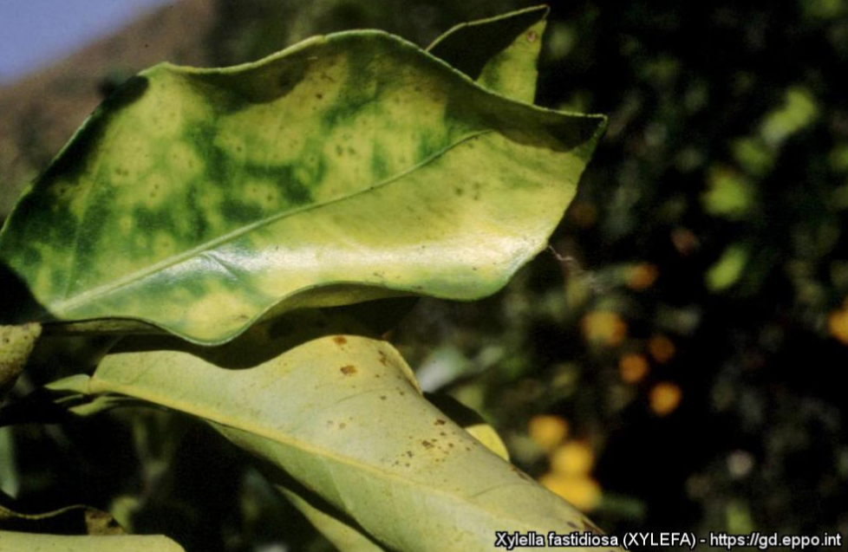

Foto 11: M. Scortichini, Istituto Sperimentale per la Frutticoltura, Rome (IT).

**Patogen**.- Od otkrića do danas potvrđeno je da ova bakterija prouzrokuje bolesti mnogih drugih biljaka čiji je prouzrokovač do tada bio nepoznat. Do sada su diferencirane četiri podvrste Xf, i to: subspp. *fastidiosa*, *multiplex*, *pauca* i *sandyi.* Sojeve Xf je teško izolovati i gajiti u čistoj kuturi. Za razvoj zahtevaju specifične hranljive podloge. Sporo se razvija, što omogućava kontaminaciju brzorastućim vrstama bakterija i gljiva tokom izolacije iz biljnog tkiva. Važan faktor za uspešnu izolaciju je odabir tkiva domaćina koje sadrži najveću koncentraciju ove bakterije. Kao testovi za detekciju patogena preporučuju se molekularne metode kao što su PCR, real-time PCR test i MLST (EPPO Standards PM7/24).

**Širenje**.- Bakteriju prenose insekti koji se hrane sisanjem sokova iz ksilema (Red: *Hemiptera*, podred: *Auchenorrhyncha*). Ovi vektori takođe poseduju širok spektar domaćina. Za prenošenje bakterije nije potreban latentni period. Insekti su infektivni odmah nakon ishrane na zaraženom domaćinu. Najznačajniju ulogu u širenju Xf imaju odrasli insekti, jer se njihova infektivnost zadržava do kraja života, za razliku od nižih razvojnih stadijuma koji infektivnost gube presvlačenjem. Ova bakterija se ne prenosi mehanički sa biljke na biljku. Korišćenje zaraženih biljnih delova za kalemljenje i mehaničkim putem unet inokulum u ksilem su takođe načini širenja. Nije zabeleženo prenošenje sjemenom niti meristemskim tkivom**.**

**Rizik**.- Xf predstavlja veliku prijetnju evropskim zemljama zbog činjenice da su biljke domaćini veoma rasprostranjene i da su klimatski uslovi za opstanak patogena i razvoj bolesti povoljni. Patogen ima veoma širok spektar domaćina koji obuhvata mnoge gajene biljke, kao i vrste prisutne u spontanoj flori. Nekoliko biljnih vrsta u Evropi mogu biti ozbiljno ugrožene: maslina, vinova loza, koštičave voćke (badem, breskva, šljiva, trešnja), borovnica, citrusi; ali takođe i vrste prisutne u šumama i pejzažnoj arhitekturi: hrast, brijest, javor, kesten i oleander. Iako je utvrđena specijalizacija prema domaćinu među četiri opisane podvrste XF, velika je neizvesnost u pogledu spektra domaćina u Evropi, jer za mnoge vrste u evropskoj flori nije poznato kako bi reagovale na infekciju ovom bakterijom.

Sve vrste insekata, prisutne u Evropi, koje se hrane sisanjem sokova iz ksilema smatraju se potencijalnim vektorima. *Philaenus spumarius* je potvrđeni vektor XF u regiji Pulja u Italiji. Obzirom da je vektorska uloga predstavnika familija *Cicadellidae, Aphrophoridae* i *Cercopidae* potvrđena u Americi, smatraju se potencijalnim vektorima i u Evropi.

Vjerovatnoća unošenja patogena zaraženim biljnim materijalom za reprodukciju iz zemalja gde je XF prisutna ocenjuje se kao velika. U prilog tome su podaci o velikom broju biljnih vrsta potencijalnih domaćina, kao i količini materijala koji se uvozi u evropske zemlje iz rizičnih područja. Širenje patogena zaraženim biljnim materijalom, osim sjemenom, je već potvrđeno. Posebnu opasnost prestavlja materijal u fazi mirovanja, kao i latentna infekcija odnosno odsustvo simptoma na materijalu. Takođe, vrlo je verovatno da će bakterija preživeti u materijalu bez obzira na uslove transporta, čuvanja i eventualne tretmane. Obzirom na prisustvo osjetljivih domaćina i potencijalnih vektora, izvjesnost širenja bakterije iz uveženog zaraženog materijala na druge domaćine je velika.

Verovatnoća unosa XF infektivnim vektorom postoji, ali je nešto manja zbog ograničene sposobnosti preživljavanja insekata tokom skladištenja i transporta, kao i primene tretmana za eliminaciju insekata u materijalu.

Postoji mnogo otežavajućih okolnosti prilikom utvrđivanja rizika od unosa XF. Još uvek nije u potpunosti poznata distribucija patogena u zemljama porijekla. Takođe, nedostaju pouzdane informacije o osjetljivosti i spektru domaćina. Osjetljivost metoda detekcije je ograničena i ne omogućava 100% pouzdanu analizu materijala.

Verovatnoća širenja infekcije na manje ili veće razdaljine nakon introdukcije u novo područje je velika, bilo aktivnim širenjem zaraženog biljnog materijala za reprodukciju ili pasivnim širenjem infektivnih vektora kao „slijepih putnika“ u sredstvima transporta. Aktivna migracija vektora omogućava širenje u ograničenom području.

Fitosanitarne mere u međunarodnom prometu kao i mere u slučaju detekcije patogena propisane su Pravilnikom o fitosanitarnim mjerama za sprječavanje unošenja i širenja bakterije *Xylella fastidiosa (*Wells et al.) ("Službeni list CG", broj 121/21), načinu određivanja granica zaraženog, ugroženog i područja bez štetnih organizama, uslovima za okončanje naloženih mera, kao i načinu obavještavanja o preduzetim merama.

**Postupak uzorkovanja biljnog materijala radi utvrđivanja prisustva**

***Xylella fastidiosa***

**Sve biljke domaćine** *Xylella fastidiosa* propisane u Prilogu 1 Pravilnika o fitosanitarnim mjerama za sprječavanje unošenja i širenja bakterije *Xylella fastidiosa* (Wells et al.) ("Službeni list CG", broj 121/21), **treba obuhvatiti vizuelnim pregledom**, sa posebnim fokusom na prioritetne vrste: *Olea europea*, *Nerium oleander*, *Coffea* sp., *Polygala myrtifolia*, *Prunus* sp. (*P. dulcis, P. avium*), *Myrtus communis, Laurus nobilis L., Westringia fruticola, Westringia glabra L., Lavandula angustifolia, Lavandula stoechas, Vitis vinifera*. Naročitu pažnju treba obratiti na biljke domaćine porijeklom iz rizičnih područja. Tokom pregleda, simptomatične biljke moraju biti uzorkovane i materijal poslat na dalje laboratorijske analize. Uzorkovanje asimptomatičnih biljka vrši se slučajnim izborom. Uzorkovati potpuno razvijene i fiziološki zrele delove biljaka.

Pogodno vrijeme za pregled i uzorkovanje većine višegodišnjih drvenastih biljaka je tokom faze aktivnog porasta, od kasnog proleća pa do sredine jeseni. Izuzetak su biljke kraće vegetacije, zeljaste i ukrasne biljke gajene u zaštićenom prostoru bez prolaska kroz fazu mirovanja. Izbjegavati uzorkovanje pri visokim temperaturama.

Najpogodniji djelovi za analizu su delovi biljke sa lišćem. Lisna peteljka i centralni nerv su materijal pogodan za detekciju patogena jer sadrže veći procenat ksilemskog tkiva. U nedostaku ovih biljnih djelova uzorkovati druge delove biljke kao na primer mladare, djelove stabla, korjen, peteljke ploda. U slučaju kada su biljke manjih dimenzija kao uzorak odabrati pojedinačne biljke u cjelini. Uzorkovanje vršnih djelova, pogotovu ako su u fazi aktivnog porasta, treba izbjegavati. Kod zeljastih biljaka uzorkovati stablo i zrelo lišće.

Biljni materijal sa simptomatičnih stabala uzimati sa djelova krošnje gde su karakteritični simptomi najoučljiviji. Ne uzimati nekrotirane delove biljaka.

Uzorkovanje biljnog materijala sa asimptomatičnih stabala vršiti tako da budu obuhvaćen središnji i gornji dio krošnje. Sakupiti mlade, delimično odrvenjele grančice, sa 10-12 razvijenih listova, obuhvatajući sve četiri strane sveta.

Prikupljene uzorke, adekvatno obilježene, upakovane i zaštićene od mehaničkih oštećenja, dejstva sunčevog svjetla i visoke temperature, poslati što prije u ovlašćenu laboratoriju. Rezultati analize u mnogome zavise od kvaliteta uzorka.

Prilikom uzorkovanja pridržavati se opštih pravila (koristiti odgovarajući i dezinfikovan alat, uzeti podatke o vlasniku, mjestu i materijalu uzorkovanja, fotografisati simptome ako ih ima, pripremiti adekvatno pakovanje, čuvanje i transport). Uzorkovane biljke moraju biti obilježene, kako bi ih u slučaju pozitivnih rezultata bilo moguće pronaći.

Obrađivač:

Tamara Popović, načelnica odjeka za zdrvstvenu zaštitu bilja

Saglasna:

Zorka Prljević, pomoćnica direktora VD D I R E K T O R A

Vladimir Đaković